Pressemitteilung

- Richtfest gefeiert
- Beko Technologies baut neue Produktion in Netphen

Neuss, 30. November 2023 – Der auf Druckluftaufbereitung spezialisierte Hersteller Beko Technologies errichtet eine neue Produktionsstätte in Netphen bei Siegen. Am 29. November wurde bei starkem Schneefall auf dem Baugelände mit Gästen aus Politik und Wirtschaft das Richtfest sowie eine symbolische Grundsteinlegung gefeiert. Am Standort in der südwestfälischen Industrieregion ist Beko Technologies bereits seit 2006 mit einer Fertigung angesiedelt.

In Netphen produziert Beko Technologies alle Druckluftaufbereitungssysteme, für die geschweißte Bauteile benötigt werden. Dazu gehören Adsorptionstrockner, Druckluftfilter und Wasserabscheider, Aktivkohleadsorber sowie Vorkühleinheiten. Außerdem erfolgen am Standort Wartungs- und Instandhaltungsmaßnahmen sowie die Ersatzteilversorgung. Zuletzt war eine Erweiterung der Produktions- und Logistikflächen zwingend erforderlich geworden, um das anhaltende Wachstum zu bewältigen. So fiel die Entscheidung für einen Neubau mit fast 5.000 m² Fläche, dessen Inbetriebnahme in 2024 geplant ist. Die energetisch hocheffiziente Immobilie mit Photovoltaikmodulen auf dem Dach hat auch Platz für einen Showroom mit vielen Systemen von Beko Technologies. Das Produktionsgebäude ist ausgelegt für 30 Mitarbeiter und das Grundstück bietet ausreichend Reservefläche für die Zukunft.

„Die neue Produktion in Netphen verschafft uns optimale Voraussetzungen, um unsere Druckluftaufbereitungssysteme effizient und umweltschonend zu produzieren. Unsere Kunden werden von höheren Kapazitäten und kürzeren Lieferzeiten profitieren“, sagt Yannick Koch, Geschäftsführer Beko Technologies.

Pressekontakt:
BEKO TECHNOLOGIES GmbH AzetPR
International Public Relations GmbH
Rainer Stützel Holger Werner
Im Taubental 7 Wrangelstraße 111
41468 Neuss 20253 Hamburg
Tel.: +49 2131 988-280 +49 40 / 41 32 70 33
Mail: rainer.stuetzel@beko-technologies.com werner@azetpr.com
Web: www.beko-technologies.com www.azetpr.com
Über BEKO TECHNOLOGIES:
Die Beko Technologies GmbH entwickelt, fertigt und vertreibt Komponenten und Systeme für die Aufbereitung und das Management von Druckluft. Das unabhängige Familienunternehmen mit Hauptsitz in Neuss wurde 1982 gegründet und ist heute mit über 600 Mitarbeitern und 16 Betriebsstätten rund um den Globus international aufgestellt. Das Kompetenz- und Leistungsspektrum reicht von der Aufbereitung von Druckluft durch Filtration und Trocknung über die bewährte Kondensattechnik bis hin zu Instrumenten für die Qualitätskontrolle und -messung. Beko Technologies berät produzierende Unternehmen branchenunabhängig, um die optimale Lösung für ihre Druckluftaufbereitung zu finden und die Einhaltung der geforderten Qualität und die Energieeffizienz im Prozess sicherzustellen. (www.beko-technologies.com)
Weitere Informationen unter: https://www.beko-technologies.com

Bildmaterial:

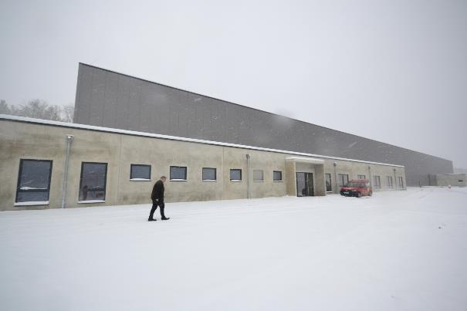

Bild 1: Die neue Produktionsstätte von Beko Technologies in Netphen (© Beko Technologies)

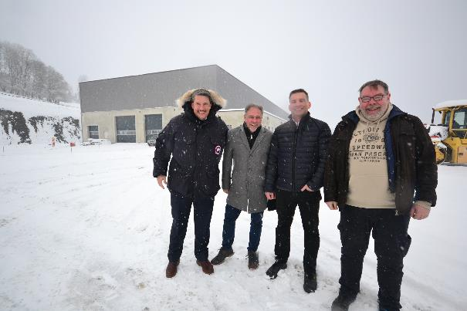

Bild 2: (V. l.) Die Geschäftsführer Sascha Niederhagen und Norbert Strack, der Bereichsleiter Technik Juergen Huetter sowie der lokale Produktionsleiter Oliver Kleikamp (© Beko Technologies)

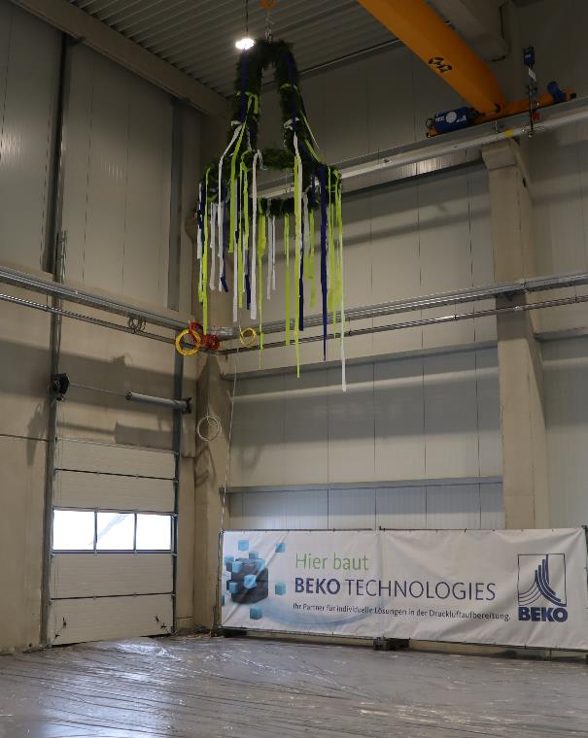

Bild 3: Der Richtkranz wurde witterungsbedingt im Inneren der Halle aufgehängt. (© Beko Technologies)

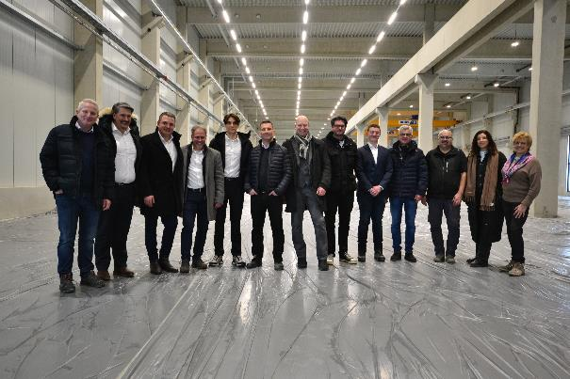

Bild 4: Die Geschäftsführung, das Projektteam und die Gesellschafter von Beko Technologies freuen sich auf die neue Produktionshalle. (© Beko Technologies)

